ИНФОРМАЦИОННОЕ СООБЩЕНИЕ

Обзор по валютам отдельных развивающихся стран с 10 по 17 июля 2020 года

20 июля 2020 года

По итогам торгов 17 июля рыночный курс тенге сложился на уровне 413,45 тенге за доллар США, ослабев за неделю на 0,2% (с 412,55).
На внешнем валютном рынке в период с 10 по 17 июля 2020 года произошел ряд значимых событий. Динамика валют стран развивающихся рынков в течение недели была в основном нейтральной. Опасения инвесторов вызывают сообщения по поводу нового витка напряженности между США и КНР на фоне подписания Д.Трампом закона, предусматривающего санкции против чиновников КНР, а также отмены особого статуса Гонконга в отношениях с США. Вместе с тем, одна из американских фармацевтических компаний сообщила об успешных испытаниях вакцины против коронавируса, что несколько поддержало риск-сентимент инвесторов. ЕЦБ провел очередное заседание – регулятор не изменил объем программы выкупа активов (1,350 трлн. евро) и сохранил уровень процентных ставок на прежнем уровне (0% – по кредитам, (-)0,5% – по депозитам). Глава ЕЦБ сообщила, что ситуация в экономике ЕС улучшилась в мае-июне, однако темпы и масштабы восстановления остаются неопределенными.
Динамика курсов валют развивающихся стран по отношению к доллару США складывалась следующим образом:
- южноафриканский ранд укрепился на 0,6% (с 16,79 до 16,69) на фоне сообщения о вакцине против коронавируса и снижения инфляции ниже таргета ЦБ (до 2,1% г/г), что говорит о возможности дальнейшего снижения ключевой ставки для стимулирования экономики;
- индийская рупия укрепилась на 0,3% (с 75,21 до 75,02) на фоне выхода данных о профиците торгового баланса (на уровне $790 млн.) в июне впервые за 18 лет (импорт снизился значительнее, чем экспорт);
- турецкая лира укрепилась на 0,1% (с 6,87 до 6,86). Регулятор оштрафовал 7 брокерских компаний из-за нарушения запрета на короткую продажу акций;
- мексиканское песо ослабло на 0,5% (с 22,44 до 22,55) на фоне глобального укрепления курса доллара США. Президент страны предложил федеральным служащим среднего и высшего звена направить добровольные взносы в виде 5-25% от заработной платы;
- бразильский реал ослаб на 1,1% (с 5,33 до 5,39) на фоне выхода данных о росте экономической активности (+1,31% м/м в мае), что оказалось ниже ожиданий аналитиков;
- российский рубль ослаб на 1,6% (с 70,78 до 71,88) на фоне снижения цен на нефть и возобновления санкционного давления – Министр иностранных дел Великобритании заявил о попытках РФ повлиять на демократические процессы в стране;
- индонезийская рупия ослабла на 1,9% (с 14 435 до 14 703) на фоне введения карантинных мер на две недели в столице из-за роста числа заболевших коронавирусом после послаблений месяц назад.

Динамика валют развивающихся стран (3 июля 2020 года=100, рост индекса – укрепление валюты)

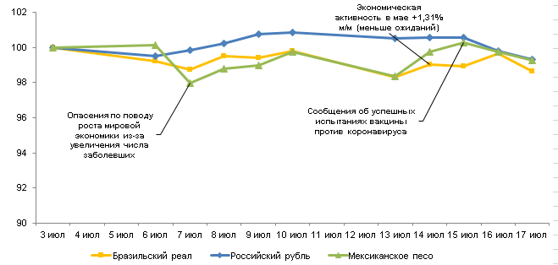
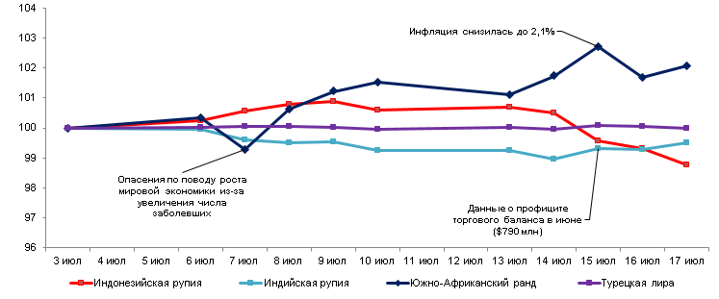

Более подробную информацию представители СМИ могут получить по телефону:
+7 (717) 2 775 205
e-mail: press@nationalbank.kz
www.nationalbank.kz

